**EJERCICIO PRÁCTICO**

**Nombre: Yennifer Álvarez Herrera**

**Fecha: 10/02/2023**

**CASO DE NEGOCIO**:

Choucair Testing es una empresa de ingeniería de software apasionada por el éxito de nuestros clientes siendo a su vez útiles para la sociedad y el planeta, fundada por Maria Clara Choucair y tiene como objetivo aumentar la posibilidad de éxito de los modelos digitales para cumplir con la estrategia de sus clientes y los sueños de sus usuarios finales, a través del BCT. Cuenta con una plataforma llamada “CHOUCAIR ACADEMY”, en donde sus colaboradores pueden acceder a cualquier variedad de cursos para fortalecer sus conocimientos.

**Choucair Testing S.A.S**, requiere de nuestros servicios como analistas de pruebas Generales y básicas no funcionales, para revisar que los cambios realizados recientemente en la plataforma WEB, no hayan afectado en las funcionalidades de consulta, matrículas y realización de cursos. Las modificaciones realizadas no deberían de afectar su funcionalidad ya que fueron netamente de usabilidad y experiencia de usuario, el cliente quiere que se validen los siguientes flujos con mayor prioridad de acuerda al impacto que tienen:

1. Consultar cursos existentes
2. Matricularse en nuevo curso
3. Realizar el curso

**Información final:**

* La fecha de salida a producción está dada por la necesidad actual del cliente, deberá contar 15 días hábiles a partir de la entrega de este documento.
* Se cuenta con 3 analistas de prueba para el proyecto.
* Considerar que estas definiciones corresponden a la etapa de construcción del proceso de desarrollo del cliente.

Con el caso anterior, teniendo en cuenta los conceptos vistos y utilizando el material entregado, realice lo siguiente:

1. Realizar las consultas que considere pertinentes al cliente, que le permitan acotar correctamente el alcance.
2. Crear una Historia de Usuario de acuerdo a la funcionalidad entregada con mínimo 5 criterios de aceptación (Escoge una funcionalidad)
3. Defina el proceso de pruebas correspondiente para esta solicitud de acuerdo a la metodología Choucair. **Nota**: Incluir las actividades de cada rol en cada etapa del proceso de pruebas
4. Crear un plan de pruebas y definir la estrategia de pruebas mediante el uso de herramientas visuales e interactivas (no texto). P. EJ: bizagi, miro…etc.

De la HU anteriormente creada diseñar 6 casos de prueba donde 3 son de camino feliz y los otros 3 de camino no feliz.

1. Simulando la ejecución de los casos de prueba, explique y de un ejemplo de cómo realizaría el reporte de los ISSUES y su respectiva gestión.

**Información adicional:**

* Suponga que fueron entregadas las especificaciones de negocio y requisitos del sistema, diseñe la HU de acuerdo a como cree que debería funcionar el módulo.
* Tiene libre acceso a la página de “CHOUCAIR ACADEMY” para el desarrollo de la actividad <https://operacion.choucairtesting.com/academy/my/> se hará sobre la página real de “CHOUCAIR ACADEMY”.
* La forma de entregar los puntos que se piden en la actividad es en Git. La URL, debe ser compartido en el chat de Teams.

**Criterios finales**

Por favor responda a las siguientes preguntas abiertas:

1. ¿Cree usted que puede diseñar casos de prueba sin tener la aplicación? ¿por qué?
2. ¿Qué información o documentación considera importante para el inicio de las pruebas?
3. ¿si la documentación no es clara usted que haría?
4. ¿Quién cree que es el responsable de que usted conozca el contexto de negocio y la aplicación a probar?
5. ¿si entregara un informe de avance de sus pruebas que información relacionaría?
6. ¿si tuviera que entregar indicadores del proceso de pruebas que incluiría?

**SOLUCIÓN**

1. Realizar las consultas que considere pertinentes al cliente, que le permitan acotar correctamente el alcance.
   1. ¿Qué cambios visuales y de experiencia de usuario se realizaron?
   2. ¿Cuáles son los módulos que se vieron más impactados?
   3. ¿Se cambió la manera de navegación del sitio?
   4. ¿Qué tipos de usuario permite la plataforma?
   5. ¿Existe documentación sobre la aplicación y los cambios realizados?
   6. ¿Existe un mockup de cómo debería quedar el diseño?
   7. ¿Cuál es la priorización de los módulos?
2. Crear una Historia de Usuario de acuerdo a la funcionalidad entregada con mínimo 5 criterios de aceptación (Escoge una funcionalidad)

**Funcionalidad:** Consultar cursos existentes

|  |  |  |  |  |  |
| --- | --- | --- | --- | --- | --- |
| **Titulo** | Consultar cursos existentes | | | **Nro.** | HU1 |
| **Descripción** | Yo como usuario del sistema debo poder consultar los cursos existentes en la plataforma, por diferentes criterios de filtrado como el nombre, la categoría, fecha de acceso | | | | |
| **Criterios de aceptación** | La plataforma permite a los usuarios logueados en el sistema   * Consultar los cursos existentes por el título * Consultar los cursos por categoría * Filtrar los cursos por su estado (En progreso, Futuros, Pasados) * Visualizar los cursos en vista de tarjetas, lista o resumen * Ordenar los cursos por orden alfabético o por último acceso * Visualizar porcentaje actual de la ejecución de los curos | | | | |
| **Prioridad** | Alta | **Esfuerzo** | 8 | | |
| **Iteración** | Sprint 1 | **Responsable** | Yennifer Álvarez Herrera | | |

1. Defina el proceso de pruebas correspondiente para esta solicitud de acuerdo a la metodología Choucair. **Nota**: Incluir las actividades de cada rol en cada etapa del proceso de pruebas

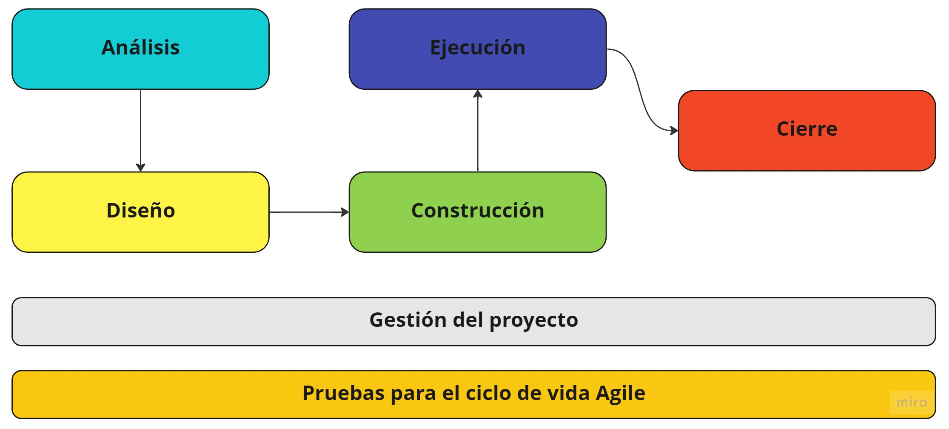

|  |  |  |  |  |  |
| --- | --- | --- | --- | --- | --- |
|  | **Análisis** | **Diseño** | **Construcción** | **Ejecución** | **Cierre** |
| **Líder del proyecto (P.O)** | Definición de requisitos con los stakeholders | Definición de Backlog  Priorización del desarrollo  Definición del objetivo | Seguimiento de los artefactos | Seguimiento del incremento | Aceptación  Review  Pruebas de negocio  Cierre del proyecto |
| **Scrum master** | Definición de alcance | Definición de cronograma | Gestión del equipo de scrum  Definición y cumplimiento de ceremonias | Gestión del equipo de scrum  Preparación de la review | Retrospectiva  Verificación del Burndown chart e indicadores |
| **Equipo de desarrollo** | Definición de viabilidad técnica | Refinamiento técnico  Coordinación de recursos  Estimación del esfuerzo  Planeación del desarrollo | Desarrollo del incremento  Creación de pruebas unitarias  Ejecución de pruebas de desarrollador | Resolución de issues  Tareas de despliegue e integración | Review |
| **Analista de pruebas** | Contextualización de los requisitos | Estimación del esfuerzo  Diseño de plan de prueba  Definir las técnicas para la definición de pruebas  Verificación de ambientes  Planeación del desarrollo | Diseño de casos de prueba  Preparación de datos | Pruebas de Humo  Ejecución de casos de prueba  Toma de evidencias  Reporte de issues  Gestión de issues  Retest | Certificación |

1. Crear un plan de pruebas y definir la estrategia de pruebas mediante el uso de herramientas visuales e interactivas (no texto). P. EJ: bizagi, miro…etc.

De la HU anteriormente creada diseñar 6 casos de prueba donde 3 son de camino feliz y los otros 3 de camino no feliz.

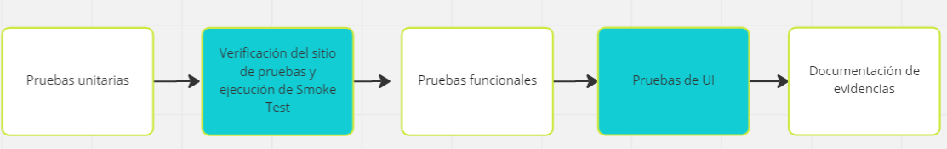

HU01: Consultar cursos existentes

|  |  |  |  |
| --- | --- | --- | --- |
| **Titulo** | Consultar por titulo | **Nro.** | CP001 |
| **Descripción** | Se desea ingresar a la plataforma y consultar los cursos por título | | |
| **Pasos y condiciones de ejecución** | 1. Ingresar a la plataforma de Choucair Academy 2. Ingresar a la sesión de cursos 3. En el buscador de cursos escribir el título del curso que se desea consultar | | |
| **Resultado esperado** | Listar los cursos relacionados con el nombre que se ingresó en el buscador | | |
| **Resultado obtenido** | Es posible filtrar los cursos por titulo | | |

|  |  |  |  |
| --- | --- | --- | --- |
| **Titulo** | Consultar por categoría | **Nro.** | CP002 |
| **Descripción** | Se desea ingresar a la plataforma y consultar los cursos por categoría | | |
| **Pasos y condiciones de ejecución** | 1. Ingresar a la plataforma de Choucair Academy 2. Ingresar a la sesión de cursos 3. Visualizar los cursos ordenados por categorías | | |
| **Resultado esperado** | Listar los cursos por categorías | | |
| **Resultado obtenido** | Se Visualizan los cursos ordenados por categorías | | |

|  |  |  |  |
| --- | --- | --- | --- |
| **Titulo** | Filtrar los cursos por su estado (En progreso, Futuros, Pasados) | **Nro.** | CP003 |
| **Descripción** | Se desea ingresar a la plataforma y consultar los cursos por su estado | | |
| **Pasos y condiciones de ejecución** | 1. Ingresar a la plataforma de Choucair Academy 2. Iniciar sesión 3. Ingresar a la sesión de cursos 4. Visualizar los cursos que han sido matriculados por el usuario en todos sus estados | | |
| **Resultado esperado** | Listar los cursos por estado | | |
| **Resultado obtenido** | El usuario puede visualizar los cursos que tiene finalizados, en progreso o que continúan en su pensum. | | |

1. Simulando la ejecución de los casos de prueba, explique y de un ejemplo de cómo realizaría el reporte de los ISSUES y su respectiva gestión.

El issue se debe reportar con su respectiva documentación y evidencia, se describe el paso a paso que se ejecutó para la evidencia del mismo y las características e impacto que tiene, se hace el reporte tanto en la herramienta de gestión que se tenga en el proyecto (Azure, Jira, Trello) y posteriormente se comunica al responsable de dicho desarrollo para que esté al tanto y pueda solucionarlo en la mayor brevedad posible.

Una vez se solucione el incidente se debe validar nuevamente ejecutando el o los casos de prueba y cambiando el estado de este con su respectiva evidencia.

**Preguntas Abiertas**

1. ¿Cree usted que puede diseñar casos de prueba sin tener la aplicación? ¿por qué?

**R/** Sí, pero se debe contar con el contexto y la documentación de la aplicación a la que se le va a diseñar los casos de prueba

1. ¿Qué información o documentación considera importante para el inicio de las pruebas?

**R/** Arquitectura de la aplicación, diseño de la aplicación, historias de usuario, criterios de aceptación, definición de requisitos, objetivo del incremento del producto.

1. ¿si la documentación no es clara usted que haría?

**R/** Solicitar reunión de contextualización y resolución de dudas, realizar preguntas pertinentes en los refinamientos técnicos y grooming,

1. ¿Quién cree que es el responsable de que usted conozca el contexto de negocio y la aplicación a probar?

**R/** Es una responsabilidad conjunta entre el PO y el analista que debe tomar dicha contextualización. Adicionalmente el Scrum master debe ser intermediario para la facilitación de estos espacios de contextualización.

1. ¿si entregara un informe de avance de sus pruebas que información relacionaría?

**R/** Identificación de riesgos, tiempos (esperado, real), fecha de inicio, fecha de cierre, cantidad de casos de prueba (diseñados, ejecutados OK, ejecutados Fallidos), cantidad de corridas, cantidad de issues por nivel de impacto, factor de ajuste y desfases.

1. ¿si tuviera que entregar indicadores del proceso de pruebas que incluiría?

R/

* Cuántos casos de prueba se diseñaron por historia de usuario
* Cuántos casos de prueba están OK por historia de usuario
* Cuántos casos de prueba están Fallidos por historia de usuario
* Número de issues detectados
* Número de issues resueltos
* Cantidad de corridas
* Cantidad de casos reutilizados